

**АДМИНИСТРАЦИЯ ГОРОДА КУЗНЕЦКА**

**ПЕНЗЕНСКОЙ ОБЛАСТИ**

**ПОСТАНОВЛЕНИЕ**

от 29.03.2016 № 457

г. Кузнецк

**Об утверждении аукционной документации к открытому аукциону на право заключения договоров на размещение нестационарных торговых объектов по реализации продовольственных и непродовольственных товаров**

В целях упорядочения размещения и функционирования нестационарных торговых объектов на территории муниципального образования город Кузнецк Пензенской области, создания условий для улучшения организации и качества торгового обслуживания населения, в соответствии с Федеральным законом от 28 декабря 2009 г. № 381-ФЗ «Об основах государственного регулирования торговой деятельности в Российской Федерации», в соответствии с постановлением администрации города Кузнецка от 03.02.2016 № 119 «Об утверждении Порядка проведения торгов на право заключения договора на размещение нестационарного торгового объекта на территории города Кузнецка Пензенской области» (с изменениями), руководствуясь ст.28 Устава города Кузнецка Пензенской области,

**АДМИНИСТРАЦИЯ ГОРОДА КУЗНЕЦКА ПОСТАНОВЛЯЕТ:**

1. Утвердить аукционную документацию к открытому аукциону на право заключения договоров на размещение нестационарных торговых объектов по реализации продовольственных и непродовольственных товаров согласно приложению к постановлению.

2. Настоящее постановление подлежит официальному опубликованию.

3. Контроль за исполнением настоящего постановления возложить на заместителя главы администрации города Кузнецка Трошина В.Е.

Глава администрации

города Кузнецка С.А. Златогорский

Утверждена постановлением

администрации города Кузнецка

от 29.03.2016 № 457

**Аукционная документация**

**к открытому аукциону на право заключения договоров на размещение нестационарных торговых объектов на территории города Кузнецка Пензенской области по реализации продовольственных и непродовольственных товаров**

**Содержание аукционной документации:**

1. Сведения, содержащиеся в извещении о проведении открытого аукциона на право заключения договора на размещение нестационарного торгового объекта на территории города Кузнецка Пензенской области.

2. Сроки подачи заявок для участия в аукционе.

3. Требования к содержанию, форме и составу заявки на участие в аукционе. Порядок, место, дата начала, дата и время окончания срока подачи заявок на участие в аукционе.

4. Существенные условия договоров на размещение нестационарных торговых объектов на территории города Кузнецка Пензенской области.

5. Требования к участникам аукциона.

6. Прочие условия.

Приложения:

1. Заявка на участие в аукционе.

2. Согласие на обработку персональных данных.

3. Образец заполнения платежного поручения.

4. Проект договора на размещение нестационарного торгового объекта на территории города Кузнецка Пензенской области.

5. Схемы размещения нестационарного торгового объекта.

6. Типовые архитектурные решения.

**1. Сведения, содержащиеся в извещении о проведении открытого аукциона на право заключения договора на размещение нестационарного торгового объекта на территории города Кузнецка Пензенской области**

На основании постановления администрации города Кузнецка от 03.03.2016 № 294 «О проведении аукциона на право заключения договора на размещение нестационарного торгового объекта по реализации продовольственных и непродовольственных товаров, расположенного примерно в 24 м по направлению на северо-восток от жилого дома № 2Б по ул. Леваневского в городе Кузнецке Пензенской области, площадью 15 кв.м.», постановления администрации города Кузнецка от 03.03.2016 № 295 «О проведении аукциона на право заключения договора на размещение нестационарного торгового объекта по реализации продовольственных и непродовольственных товаров, расположенного примерно в 27 м по направлению на восток от жилого дома № 4А по ул. Плеханова в городе Кузнецке Пензенской области, площадью 50 кв.м.», постановления администрации города Кузнецка от 03.03.2016 № 296 «О проведении аукциона на право заключения договора на размещение нестационарного торгового объекта по реализации продовольственных и непродовольственных товаров, расположенного напротив дома № 42 по улице 2-й Заречной в городе Кузнецке Пензенской области, площадью 36 кв.м.», в соответствии с Федеральным законом от 28 декабря 2009 г. № 381-ФЗ «Об основах государственного регулирования торговой деятельности в Российской Федерации», в соответствии с постановлением администрации города Кузнецка от 03.02.2016 № 119 «Об утверждении Порядка проведения торгов на право заключения договора на размещение нестационарного торгового объекта на территории города Кузнецка Пензенской области», руководствуясь ст. 28 Устава города Кузнецка Пензенской области, муниципальное казенное учреждение «Агентство по развитию предпринимательства города Кузнецка» (далее – МКУ «АРПК») в малом зале администрации города Кузнецка (адрес: город Кузнецк, ул. Ленина, 191) проводит 6 мая 2016 года открытый аукцион на право заключения договоров на размещение нестационарных торговых объектов на территории города Кузнецка Пензенской области по следующим лотам:

|  |  |  |  |  |  |  |  |
| --- | --- | --- | --- | --- | --- | --- | --- |
| №  п/п | Время прове-дения  аукци-она | Номер лота | Местоположение нестационарного торгового объекта | Площадь нестационарного торгового объекта, кв.м | Начальная цена годовой платы по договору на размещение нестационарного торгового объекта, руб. | Сумма задатка,  руб. | Шаг аукциона,  руб. |
| 1 | 10-00 | № 1 | примерно в 24 м по направлению на северо-восток от жилого дома № 2Б по ул. Леваневского  (схема размещения – приложение № 5) | 15 | 15 660,00 | 7 830 | 1 566 |
| 2 | 10-10 | № 2 | примерно в 27 м по направлению на восток от жилого дома № 4А по ул.Плеханова  (схема размещения – приложение № 5) | 50 | 39 600,00 | 19 800 | 3 960 |
| 3 | 10-20 | № 3 | напротив дома № 42 по улице 2-й Заречной  (схема размещения – приложение № 5) | 36 | 18 144,00 | 9 072 | 1 814 |

Аукцион проводится среди субъектов малого и среднего бизнеса, осуществляющих торговую деятельность.

**2. Сроки подачи заявок для участия в аукционе**

Заявки принимаются в письменной форме ежедневно в рабочие дни, начиная с 01.04.2016, время начала срока подачи заявок с 08.00 (время московское). Дата окончания срока подачи заявок – 04.05.2016, время окончания срока подачи заявок – 17.00 (время московское).

Место подачи заявок: Пензенская область, город Кузнецк, улица Белинского, 8а, 3 этаж, офис 308, МКУ «АРПК». Ответственное лицо по приему заявок: Сабуров Дмитрий Вячеславович (в его отсутствие – Жилкина Мария Юрьевна).

Для получения разъяснений по вопросам, касающимся проведения аукциона, обращаться в МКУ «АРПК» по адресу: ул. Белинского, 8а, офис 308, тел. 7-99-08.

**3. Требования к содержанию, форме и составу заявки на участие в аукционе. Порядок, место, дата начала, дата и время окончания срока подачи заявок на участие в аукционе**

3.1. Участником аукциона может стать любое юридическое лицо или индивидуальный предприниматель, представивший в МКУ «АРПК» следующие документы в порядке, установленном аукционной документацией (при этом, документы, необходимые для участия в аукционе, которые находятся в распоряжении государственных органов, органов местного самоуправления города Кузнецка, муниципальных организаций города Кузнецка, заявитель вправе предоставить по собственной инициативе):

а) заявка на участие в аукционе – 2 шт. (приложение № 1);

б) копию учредительных документов и свидетельства о государственной регистрации (для юридического лица), копию свидетельства о государственной регистрации в качестве индивидуального предпринимателя (для индивидуального предпринимателя);

в) выписка из единого государственного реестра юридических лиц - для юридических лиц, выписка из единого государственного реестра индивидуальных предпринимателей - для индивидуальных предпринимателей, выданные не позднее шести месяцев до дня подачи заявки на участие в аукционе;

г) документы, подтверждающие отсутствие задолженности по уплате налогов, сборов и иных обязательных платежей в бюджеты всех уровней, выданные не позднее тридцати дней до дня подачи заявки на участие в Аукционе;

д) доверенность на физическое лицо, уполномоченное действовать от имени претендента при подаче заявки;

е) платежный документ, подтверждающий внесение задатка в установленном размере;

ж) согласие заявителя на обработку персональных данных (приложение №2).

3.2. Задатки оплачиваются заявителями начиная с 01.04.2016 года по 04.05.2016 года (включительно) путем перечисления денежных средств по следующим реквизитам: Управление финансов города Кузнецка (МКУ «АРПК», л/с 9012G09103), ИНН 5803021568, КПП 580301001, КБК 90100000000000000510, р/с № 40302810356555000212 в Отделение Пенза г. Пенза, БИК 045655001, назначение платежа – залог за участие в аукционе на право заключения договора на размещение нестационарного торгового объекта № лота___ (образец заполнения платежного поручения - приложение № 3).

3.3. МКУ «АРПК» вправе запрашивать информацию и документы в целях проверки соответствия заявителя, участника аукциона требованиям, указанным в пункте 3.1 настоящей аукционной документации, у органов власти в соответствии с их компетенцией и иных лиц, за исключением лиц, подавших заявки на участие в аукционе.

3.4. МКУ «АРПК» отказывает в приеме заявок в следующих случаях:

3.4.1. Заявка подается до начала или по истечении срока приема заявок, указанного в извещении о проведении аукциона;

3.4.2. Заявка подается лицом, не уполномоченным действовать от имени Заявителя;

3.4.3. Представлены не все документы, указанные в пункте 3.1 настоящей аукционной документации.

3.5. Заявитель имеет право отозвать поданную заявку до окончания срока приема заявок, в письменной форме уведомив об этом МКУ «АРПК».

**4. Существенные условия договоров на размещение нестационарных торговых объектов на территории города Кузнецка Пензенской области**

4.1. Срок договора на размещение нестационарного торгового объекта на территории города Кузнецка Пензенской области (далее - Договор) устанавливается на 5 (пять) лет. (Проект договора - приложение № 4).

4.2. Договор заключается с победителем аукциона не позднее десяти дней после завершения аукциона и оформления протокола – до 16.05.2016 года.

4.3. Для определения стоимости права на заключение договора применяется Методика расчета начальной стоимости платы за право на размещение нестационарного торгового объекта на территории муниципального образования город Кузнецк в соответствии с постановлением администрации города Кузнецка от 03.02.2016 № 119 «Об утверждении Порядка проведения торгов на право заключения договора на размещение нестационарного торгового объекта на территории города Кузнецка Пензенской области».

4.4. Размер годовой платы за размещение нестационарного торгового объекта определяется по результатам аукциона.

4.5. Передача победителем аукциона права по договору на размещение нестационарного торгового объекта, заключенному в соответствии с настоящей аукционной документацией, третьим лицам не допускается.

4.6. Победитель аукциона обязуется разместить нестационарный торговый объект согласно типовым архитектурным решениям настоящей аукционной документации (приложение № 6) и схемы размещения нестационарного торгового объекта (приложение № 5).

4.7. Победитель аукциона обязуется выполнить следующее требование:

в полном объеме соблюдать требования и выполнять обязанности, предусмотренные законодательством о торговой деятельности, в том числе о защите прав потребителей.

**5. Требования к участникам аукциона**

5.1. Отсутствие проводимой в отношении участника аукциона процедуры ликвидации или процедуры банкротства.

5.2. Отсутствие приостановки деятельности участника аукциона в порядке, предусмотренном Кодексом Российской Федерации об административных правонарушениях, на день рассмотрения заявки на участие в аукционе.

5.3. Отсутствие у участника аукциона задолженности перед бюджетами всех уровней и внебюджетными фондами.

**6. Прочие условия**

6.1. МКУ «АРПК» вправе принять решение о внесении изменений в извещение о проведении Аукциона не позднее чем за пять дней до дня окончания срока подачи заявок на участие в Аукционе.

6.2. МКУ «АРПК» вправе отказаться от проведения аукциона не позднее чем за пять дней до дня окончания срока подачи заявок на участие в аукционе при этом МКУ «АРПК» обеспечивает возвращение заявителям денежных средств, внесенных в качестве обеспечения заявки на участие в аукционе, в течение трех рабочих дней со дня принятия решения об отказе от проведения аукциона.

Срок, в течение которого МКУ «АРПК» вправе отказаться от проведения аукциона – 28.04.2016 года.

6.3. Аукцион признается не состоявшимся в случае, если:

1) на участие в аукционе не подана ни одна заявка;

2) к участию в аукционе допущена только одна заявка. Договор на размещение нестационарного торгового объекта заключается с лицом, которое являлось единственным участником аукциона;

3) на основании результатов рассмотрения заявок на участие в аукционе принято решение об отказе в допуске к участию в аукционе всех участников, подавших заявки на участие в конкурсе.

Заместитель главы

администрации города Кузнецка В.В. Константинова

Приложение № 1

Утверждена постановлением

администрации города Кузнецка

от 29.03.2016 № 457

В МКУ «АРПК»

**ЗАЯВКА НА УЧАСТИЕ В АУКЦИОНЕ**

на право заключения договора на размещение нестационарного торгового объекта на территории города Кузнецка Пензенской области

Назначенного **на 06.05.2016 года**, **на 10 час. ____ мин.**

___________________________________________________________________________________

___________________________________________________________________________________

___________________________________________________________________________________

___________________________________________________________________________________

___________________________________________________________________________________

___________________________________________________________________________________

*(для юридического лица - полное наименование, местонахождение, ОГРН;*

*для физического лица - ФИО, место жительства, паспортные данные;*

**для всех - ИНН, банковские реквизиты, номер контактного телефона)**

(далее - Претендент), в лице ___________________________________________________________,

действующего на основании ___________________________________________________________,

принимая решение об участии в аукционе на право заключения договора на размещение нестационарного торгового объекта на территории города Кузнецка Пензенской области со следующими характеристиками:

Лот № **___**, местоположение: Пензенская область, г.Кузнецк, __________________ ______________________________________________________________________, обязуюсь:

1. Соблюдать условия аукциона, содержащиеся в аукционной документации, опубликованной на официальном сайте администрации города Кузнецка (www.gorodkuzneck.ru), а также порядок проведения аукциона, установленный законодательством;

2. Нести ответственность за достоверность предоставленной мной информации;

3. В случае признания меня победителем аукциона обязуюсь:

- подписать с МКУ «АРПК» протокол о результатах аукциона;

- заключить с МКУ «АРПК» Договор на размещение нестационарного торгового объекта на территории города Кузнецка Пензенской области в установленный срок.

Банковские реквизиты Заявителя для возврата задатка: ______________________________ ___________________________________________________________________________________

___________________________________________________________________________________

Приложение:

____________________________________________________________________________________________________________________________________________________________________________________________________________________________________________________________________________________________________________________________________________________________________________

С аукционной документацией (проектом договора на размещение нестационарного торгового объекта на территории города Кузнецка Пензенской области, постановлением о проведении торгов и др.) ознакомлен

Претендент (его полномочный представитель): ____________ _______________________

(подпись) (ФИО)

«_____»________________ 2016 г. м.п.

Отметка о принятии заявки: ______________________________________________________

(дата, время, регистрационный номер)

Представитель Агентства по развитию предпринимательства города Кузнецка:

____________ _______________________

(подпись) (ФИО)

Заместитель главы

администрации города Кузнецка В.В. Константинова

Приложение № 2

Утверждена постановлением

администрации города Кузнецка

от 29.03.2016 № 457

**СОГЛАСИЕ НА ОБРАБОТКУ ПЕРСОНАЛЬНЫХ ДАННЫХ**

___________________________________________________________________________________

Наименование претендента

в лице_____________________________________________________________________________,

действующего на основании __________________________________________________________

документ, удостоверяющий личность: __________________________________________________.

вид документа, № документа, когда и кем выдан

Адрес местонахождения (юридический адрес):___________________________________________.

Фактический адрес: _________________________________________________________________.

Претендент дает согласие на обработку персональных данных муниципальному казенному учреждению «Агентство по развитию предпринимательства города Кузнецка», (далее – МКУ «АРПК»).

Перечень персональных данных, на обработку которых дается согласие, указан в заявке на участие в аукционе на право заключения договора на размещение нестационарного торгового объекта на территории города Кузнецка Пензенской области (приложение № 1 к аукционной документации на право заключения договора на размещение нестационарного торгового объекта на территории города Кузнецка Пензенской области).

Перечень действий МКУ «АРПК» с персональными данными, на совершение которых дается согласие:

1. Получение персональных данных у Претендента;
2. Хранение персональных данных (на бумажном носителе);
3. Использование персональных данных МКУ «АРПК» для участия Претендента в аукционе на право заключения договора на размещение нестационарного торгового объекта на территории города Кузнецка Пензенской области;
4. Использование персональных данных МКУ «АРПК» для последующего заключения с Претендентом договора на размещение нестационарного торгового объекта на территории города Кузнецка Пензенской области в случае признания победителем.

Настоящее согласие вступает в силу со дня его подписания и действует в течение неопределенного срока. Согласие может быть отозвано Претендентом в любое время **на основании письменного заявления**.

_____________________ _______________

подпись расшифровка подписи

«___» _____________ 20____

Заместитель главы

администрации города Кузнецка В.В. Константинова

Приложение № 3

Утверждена постановлением

администрации города Кузнецка

от 29.03.2016 № 457

**Образец заполнения платежного поручения**

|  |  |  |  |  |  |  |  |  |  |
| --- | --- | --- | --- | --- | --- | --- | --- | --- | --- |
| ОТДЕЛЕНИЕ ПЕНЗА г. Пенза  Банк получателя | | | | БИК | | 045655001  40302810356555000212 | | | |
| Сч. N | |
| ИНН 5803021568 | | КПП 580301001 | | Сч. N | |
| Управление финансов города Кузнецка (МКУ «АРПК» л/с 9012G09103)  Получатель | | | |
| Вид оп. | | 01  0 | Срок плат. | |  |
| Наз.пл. | | Очер.плат. 5 | | |
| Код | | Рез.поле | |  |
| 90100000000000000510 | 0 | | 0 | 0 | 0 | | | 0 | 0 |

Залог за участие в аукционе на право заключения договора на размещение нестационарного торгового объекта № лота ____

Заместитель главы

администрации города Кузнецка В.В. Константинова

Приложение № 4

Утверждена постановлением

администрации города Кузнецка

от 29.03.2016 № 457

**Проект договора на размещение нестационарного торгового объекта на территории города Кузнецка Пензенской области**

Договор № ____

на размещение нестационарного торгового объекта на территории

города Кузнецка Пензенской области

Муниципальное казенное учреждение «Агентство по развитию предпринимательства города Кузнецка» в лице _____________________________, действующего на основании устава, именуемое в дальнейшем «Агентство», одной стороны, и ________________________ в лице ___________________________, действующего на основании __________________, именуемый в дальнейшем «Субъект бизнеса», с другой стороны, а вместе именуемые «Стороны», по результатам проведения аукциона на право заключения договора на размещение нестационарных торговых объектов (полное наименование аукциона и реквизиты постановления администрации о проведении аукциона) и на основании протокола о результатах аукциона №________ от ________ заключили настоящий договор о нижеследующем:

1. Предмет договора

1.1. Агентство предоставляет Субъекту бизнеса право разместить нестационарный торговый объект (далее - Объект): _________________________

______________________________________________________________________

(вид, специализация и месторасположение объекта)

______________________________________________________________________

согласно схеме размещения нестационарного торгового объекта и типовому архитектурному решению, являющимися неотъемлемыми частями настоящего договора, а Субъект бизнеса обязуется разместить и обеспечить в течение всего срока действия настоящего договора функционирование объекта на условиях и в порядке, предусмотренных в соответствии с настоящим договором, нормативными правовыми актами органов местного самоуправления города Кузнецка Пензенской области.

1.2. Настоящий договор на размещение нестационарного торгового объекта является подтверждением права Субъекта бизнеса на осуществление предпринимательской деятельности в месте, установленном схемой размещения нестационарных торговых объектов и пунктом 1.1 настоящего договора.

1.3. Период размещения объекта устанавливается с «______» по «_____».

2. Порядок расчетов

2.1. Плата по настоящему договору определяется по результатам торгов и составляет __________________ руб. 00 коп. Порядок уплаты НДС определяется в соответствии с Налоговым кодексом Российской Федерации. В случае, если Субъект бизнеса является плательщиком НДС, НДС определяется расчётным путём самостоятельно Субъектом бизнеса и перечисляется Субъектом бизнеса в налоговые органы по месту регистрации.

2.1.1. Внесенный Субъектом бизнеса задаток за участие в аукционе в размере ________________ руб. засчитывается в счет платы по настоящему договору.

2.2. Субъект бизнеса производит оплату по настоящему договору по следующим реквизитам: _______________________________________________.

2.3. Оплата по настоящему договору в сумме не менее месячного платежа производится Субъектом бизнеса ежемесячно не позднее 10 числа, следующего за расчетным месяца путем перечисления денежных средств на расчетный счет, реквизиты которого указаны в пункте 2.2. настоящего договора.

2.4. Годовой размер платы за 2-й, 3-й, 4-й, 5-й годы определяется из расчета платы, сложившейся по результатам аукциона (п. 2.1.настоящего договора), увеличенной на индекс потребительских цен на товары и услуги населения по Пензенской области, сложившийся на начало каждого года.

2.4.1. Агентство производит изменение размера платы самостоятельно, в одностороннем порядке.

2.4.2. При изменении размера платы Агентство предупреждает об этом Субъекта бизнеса путем направления в адрес Субъекта бизнеса уведомления о перерасчете платы.

2.4.3. Плата подлежит обязательной уплате Субъектом бизнеса в каждом случае, в связи с обстоятельствами, указанными в пункте 2.4. настоящего договора, без согласования с Субъектом бизнеса и без внесения изменений и дополнений в настоящий договор.

2.4.4. Изменение адреса Субъекта бизнеса, о котором не было сообщено письменно Агентству, не является основанием для невнесения Субъектом бизнеса новой платы по настоящему договору.

2.4.5. Новый размер платы за 2-ой год устанавливается с___________года и действует до ____________ года.

Новый размер платы за 3-ий год устанавливается с ___________года и действует до ____________ года.

Новый размер платы за 4-ый год устанавливается с ___________года и действует до ____________ года.

Новый размер платы за 5-ый год устанавливается с ___________года и действует до ____________ года.

2.5. Обязанность оплаты по настоящему договору возникает у Субъекта бизнеса с момента подписания настоящего договора.

2.6. Обязанность Субъекта бизнеса оплаты по настоящему договору прекращается с даты подписания Сторонами акта демонтажа Объекта.

3. Права и обязанности Сторон

3.1. Субъект бизнеса имеет право:

3.1.1. Разместить объект по местоположению в соответствии с пунктом 1.1 настоящего договора;

3.1.2. Использовать Объект для осуществления деятельности по реализации товаров, выполнения работ, оказания услуг в соответствии с требованиями федерального законодательства и нормативными правовыми актами органов местного самоуправления города Кузнецка;

3.1.3. В случае изменения градостроительной ситуации и внесения в связи с этим изменений в схему размещения нестационарных торговых объектов переместить Объект с места его размещения на компенсационное место размещения.

3.2. Субъект бизнеса обязан:

3.2.1. Своевременно (не позднее 10 числа, следующего за расчетным месяца) и в полном объёме вносить плату за размещение Объекта;

3.2.2. Сохранять вид и специализацию, местоположение и размеры Объекта в течение установленного периода размещения Объекта;

3.2.3. Обеспечивать функционирование объекта в соответствии с требованиями настоящего договора, аукционной документации и требованиями действующего законодательства;

3.2.4. Обеспечить сохранение внешнего вида и оформления Объекта в течение всего срока действия настоящего договора;

3.2.5. Обеспечить вывоз мусора и иных отходов от использования объекта;

3.2.6. Соблюдать при размещении Объекта требования градостроительных регламентов, строительных, экологических, санитарно-гигиенических, противопожарных и иных правил, нормативов;

3.2.7. Использовать Объект способами, которые не должны наносить вред окружающей среде;

3.2.8. Не допускать загрязнение, захламление места размещения Объекта;

3.2.9. Не допускать передачу прав по настоящему договору третьим лицам;

3.2.10. В 10 (десяти) -дневный срок со дня окончания действия настоящего договора, либо в случае досрочного расторжения настоящего договора, произвести за свой счет демонтаж Объекта, привести место расположения Объекта в первоначальное состояние и передать место расположения Объекта по акту приема-передачи Агентству;

3.2.11. В случае, если Объект конструктивно объединен с другими нестационарными торговыми объектами, обеспечить демонтаж Объекта без ущерба другим нестационарным торговым объектам.

3.2.12. Письменно известить Агентство об изменении юридического адреса (адреса проживания), наименования, в течение 10 (десяти) рабочих дней;

3.2.13. Выполнить на Объекте маркировку с указанием наименования владельца Объекта и номера места расположения Объекта согласно схеме расположения НТО.

3.3 Агентство имеет право:

3.3.1. В любое время действия договора проверять соблюдение Субъектом бизнеса условий аукционной документации и требований настоящего договора на месте размещения Объекта;

3.3.2. Расторгнуть договор в случае, если Субъект бизнеса размещает Объект не в соответствии с его видом, специализацией, периодом размещения, схемой и иными условиями настоящего договора;

3.3.3. В случае изменения градостроительной ситуации и внесения в связи с этим изменений в схему размещения нестационарных торговых объектов переместить Объект с места его размещения на компенсационное место размещения.

3.4. Агентство обязано предоставить Субъекту право на размещение Объекта в соответствии с условиями настоящего договора.

1. Срок действия договора

4.1. Настоящий договор действует с момента его подписания сторонами и

действует до «___»______20__г. , а в части исполнения обязательств по оплате - до момента исполнения таких обязательств.

4.2. Настоящий договор продлению не подлежит. По истечении срока действия настоящий договор считается автоматически прекращенным без специального уведомления Субъекта бизнеса.

4.3. Окончание срока действия настоящего договора не освобождает Субъекта бизнеса от ответственности по настоящему договору.

1. Ответственность сторон

5.1. В случае неисполнения или ненадлежащего исполнения обязательств по настоящему договору Стороны несут ответственность в соответствии с действующим законодательством РФ.

5.2. В случае просрочки Субъектом бизнеса сроков внесения платы, предусмотренных условиями настоящего договора, Субъект бизнеса обязан выплатить Агентству неустойку в виде пени в размере 0,3 % от неоплаченной суммы за каждый день просрочки.

5.3. В случае размещения Объекта с нарушениями его вида, специализации, места размещения и периода работы Субъект бизнеса выплачивает Агентству штраф в размере 10 % годовой (платы за период размещения) от платы по договору и возмещает все причиненные этим убытки.

5.4. Уплата неустойки, пени, штрафа предусмотренных разделом 5 Договора, не освобождает Субъект бизнеса от исполнения денежных обязательств по Договору.

6. Изменение и прекращение договора

6.1. По соглашению Сторон настоящий договор может быть изменен. При этом не допускается изменение существенных условий договора:

1) основания заключения договора на размещение нестационарного торгового объекта;

2) цена аукциона, за которую победитель аукциона (единственный участник аукциона) приобрел право на заключение договора на размещение нестационарного торгового объекта, а также порядок и сроки ее внесения, за исключением случая изменения размера платы, указанного в п.2.4. настоящего договора;

3) адрес размещения (местоположение и размер площади места размещения нестационарного торгового объекта), вид, специализация, период размещения нестационарного торгового объекта, за исключением случая перемещения Объекта с места его размещения на компенсационное место размещения;

4) срок договора;

5) ответственность сторон.

6.2. Внесение изменений в настоящий договор осуществляется путем заключения дополнительного соглашения, подписываемого сторонами.

6.3. Настоящий договор может быть расторгнут по инициативе Агентства в случае:

1) прекращения осуществления предпринимательской деятельности Субъектом бизнеса по его инициативе;

2) ликвидации юридического лица, являющегося хозяйствующим субъектом, в соответствии с гражданским законодательством Российской Федерации;

3) прекращения деятельности физического лица, являющегося хозяйствующим субъектом, в качестве индивидуального предпринимателя;

4) невыполнение Субъектом бизнеса в разумный срок неоднократных (два и более) требований Агентства об устранении недостатков эстетического и санитарного состояния Объекта;

5) невыполнение Субъектом бизнеса в разумный срок неоднократных (два и более) требований Агентства об устранении несоответствий установленного Объекта разрешительной документации;

6) по решению суда в случае нарушения Субъектом бизнеса существенных условий договора на размещение нестационарного торгового объекта;

7) по соглашению сторон договора.

6.4. В случае одностороннего расторжения настоящего договора по инициативе Агентства оно направляет Субъекту бизнеса в срок не менее чем за 30 (тридцать) календарных дней письмо-уведомление о расторжении настоящего договора с указанием даты его прекращения.

При неизвещении Субъектом бизнеса Агентство о перемене адреса, наименования в срок, установленный настоящим договором, Субъект бизнеса считается уведомленным о расторжении настоящего договора должным образом.

7. Заключительные положения

7.1. Все споры и разногласия, возникшие в связи с исполнением настоящего договора, его изменением, расторжением или признанием недействительным, Стороны будут стремиться решить путем переговоров, а достигнутые договоренности оформлять в виде дополнительных соглашений, протоколов или иных документов, подписанных Сторонами и скрепленных печатями.

7.2. В случае не достижения взаимного согласия, споры по настоящему Договору передаются на разрешение Арбитражного суда Пензенской области.

7.3. Настоящий договор составлен в 2-х экземплярах, имеющих одинаковую юридическую силу, - по одному для каждой из Сторон.

7.4. Приложения №1, №2 к договору составляют его неотъемлемую часть.

1. Реквизиты и подписи Сторон.

Приложение к настоящему договору №1 - схема размещения НТО.

Приложение к настоящему договору №2 - типовое архитектурное решение.

Заместитель главы

администрации города Кузнецка В.В. Константинова

Приложение № 5

Утверждена постановлением

администрации города Кузнецка

от 29.03.2016 № 457

Схемы размещения нестационарного торгового объекта

Лот № 1

Примерно в 24 м по направлению на северо-восток от жилого дома №2Б по ул. Леваневского



Лот № 2

Примерно в 27 м по направлению на восток от жилого дома №4А по ул. Плеханова



Лот № 3

Напротив дома № 42 по улице 2-й Заречной

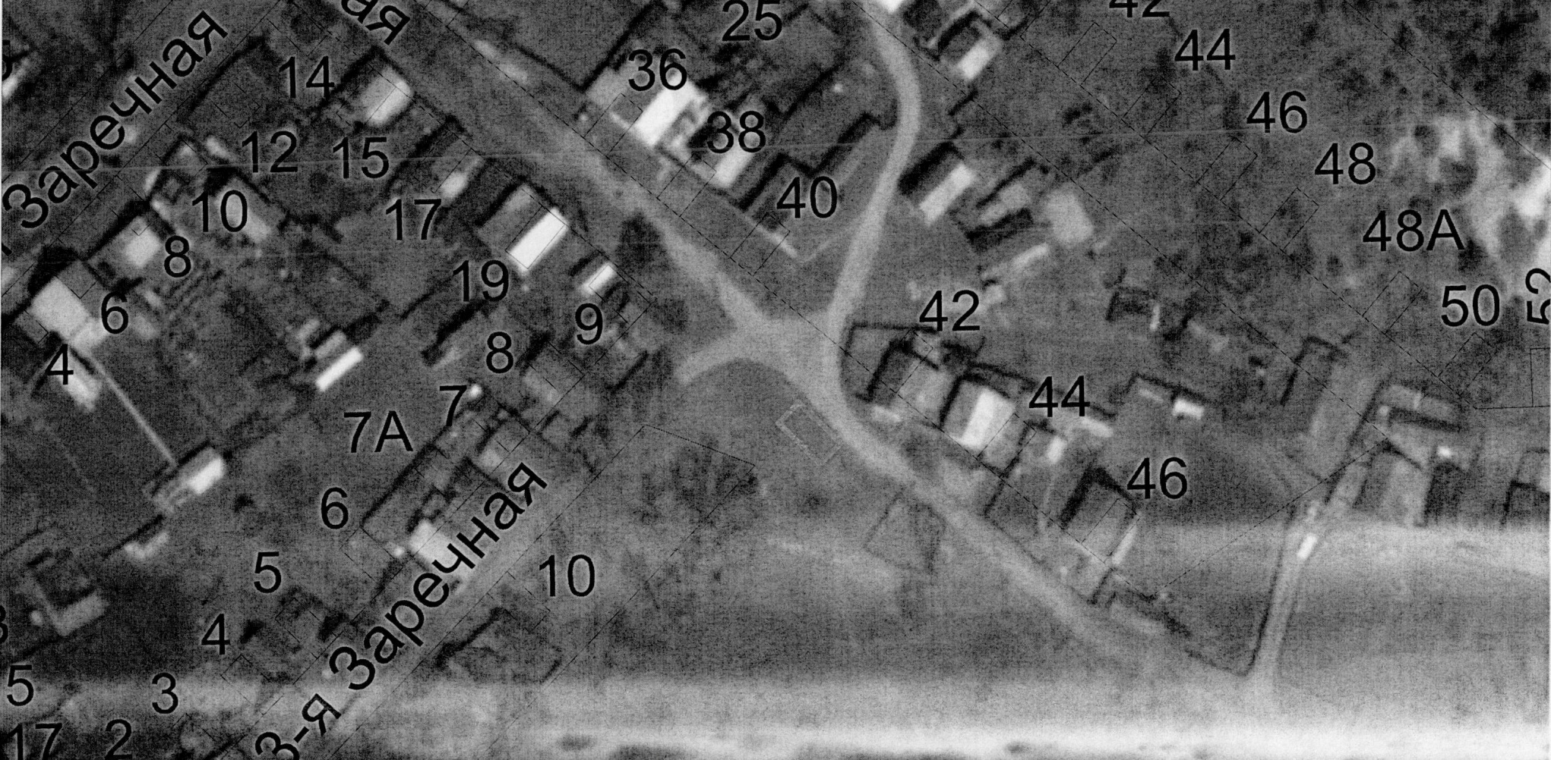

Заместитель главы администрации города Кузнецка В.В. Константинова

Приложение № 6

Утверждена постановлением

администрации города Кузнецка

от 29.03.2016 №457

**Типовые архитектурные решения**

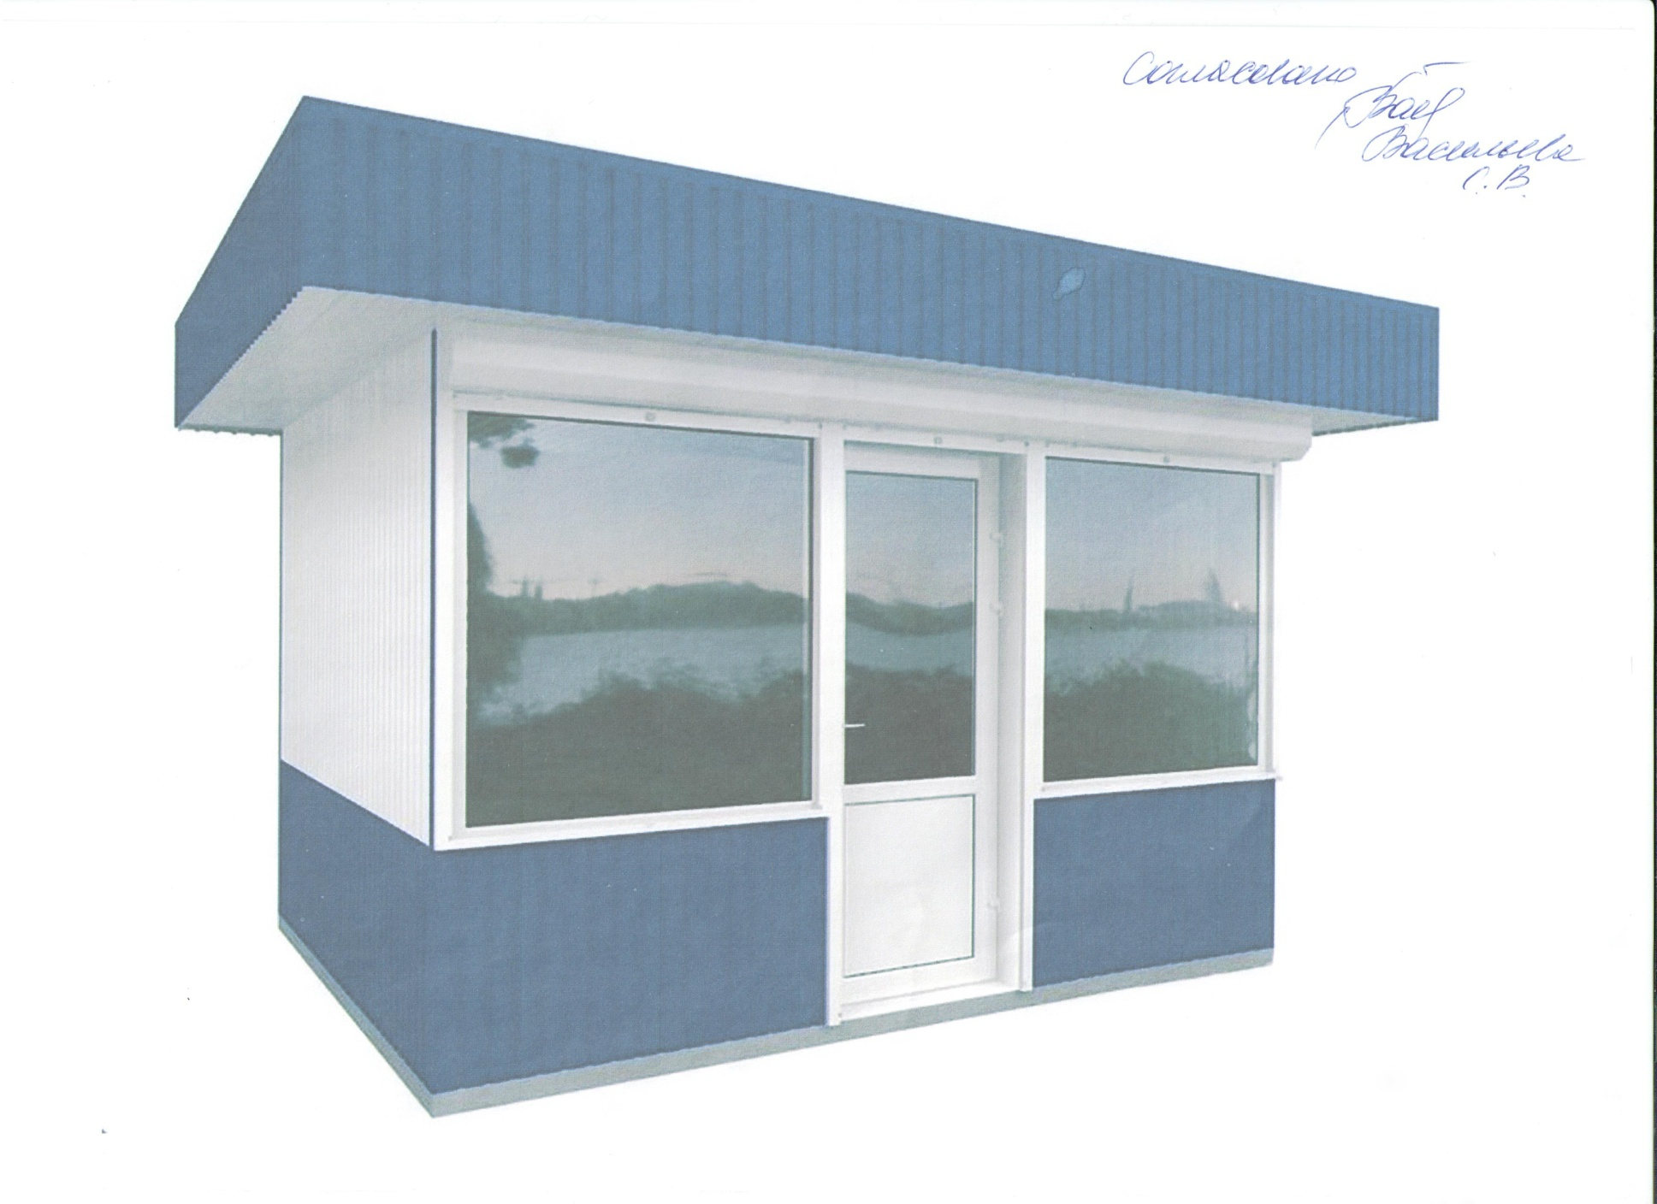

Заместитель главы

администрации города Кузнецка В.В. Константинова